|  |  |  |
| --- | --- | --- |
|  | **Carátula para entrega de prácticas** | |
| Facultad de Ingeniería | | Laboratorio de docencia |

Laboratorios de computación

salas A y B

|  |  |
| --- | --- |
| *Profesor:* | Rodríguez Espino Claudia |
| *Asignatura:* | Fundamentos de programación |
| *Grupo:* | 3 |
| *No de Práctica(s):* | 6 |
| *Integrante(s):* | Morales Begoña Emilio |
|  |  |
|  |  |
| *Semestre:* | 2018-2 |
| *Fecha de entrega:* | 09/04/18 |
| *Observaciones:* |  |
|  |  |

CALIFICACIÓN: __________

Objetivos

Conocer y usar los ambientes y herramientas para el desarrollo y ejecución de programas en Lenguaje C, como editores y compiladores en diversos sistemas operativos

Actividades

♣ Utilizando un editor de GNU/Linux, crear un archivo de texto

♣ Modificar/actualizar un archivo ya existente con un editor GNU/Linux.

♣ Crear, compilar y ejecutar un programa simple escrito en C en GNU/Linux

♣ En algún entorno de desarrollo de Windows, crear, compilar y ejecutar un programa simple escrito en C.

Suma de dos números

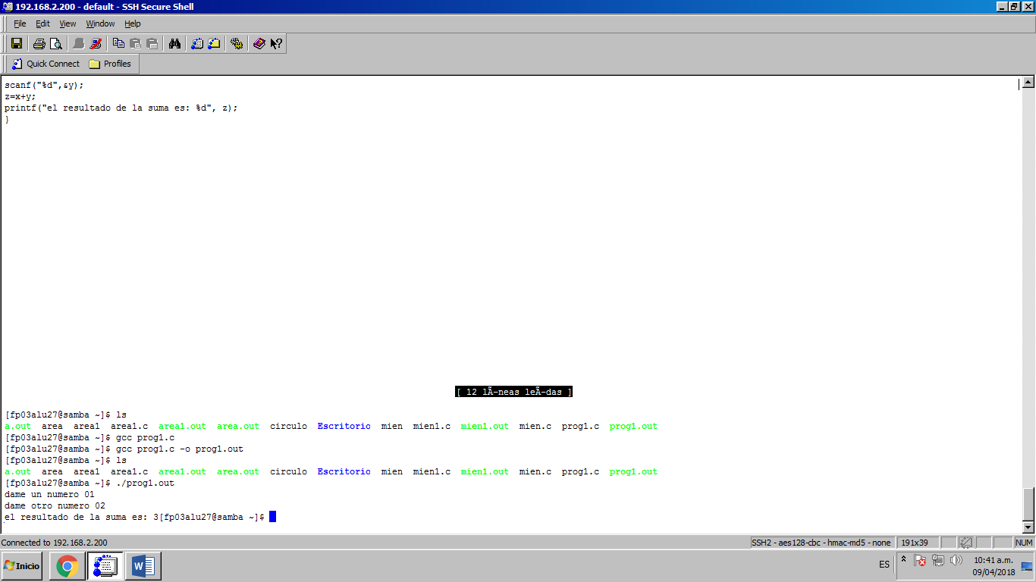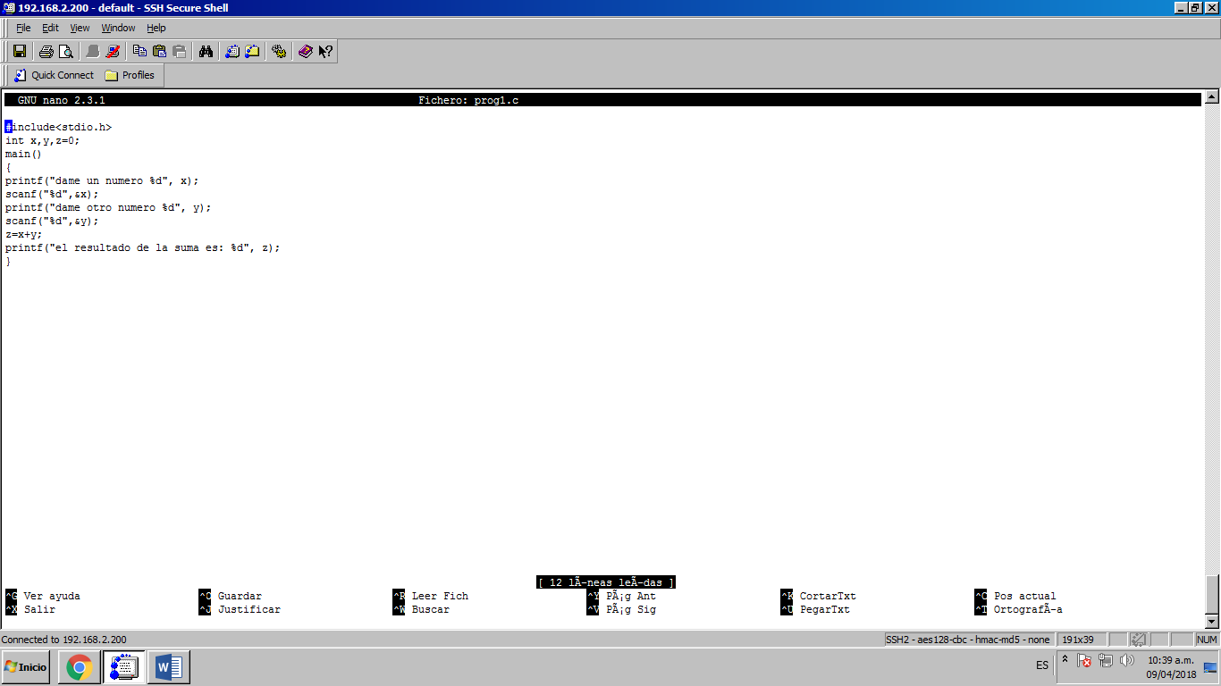

Área del circulo

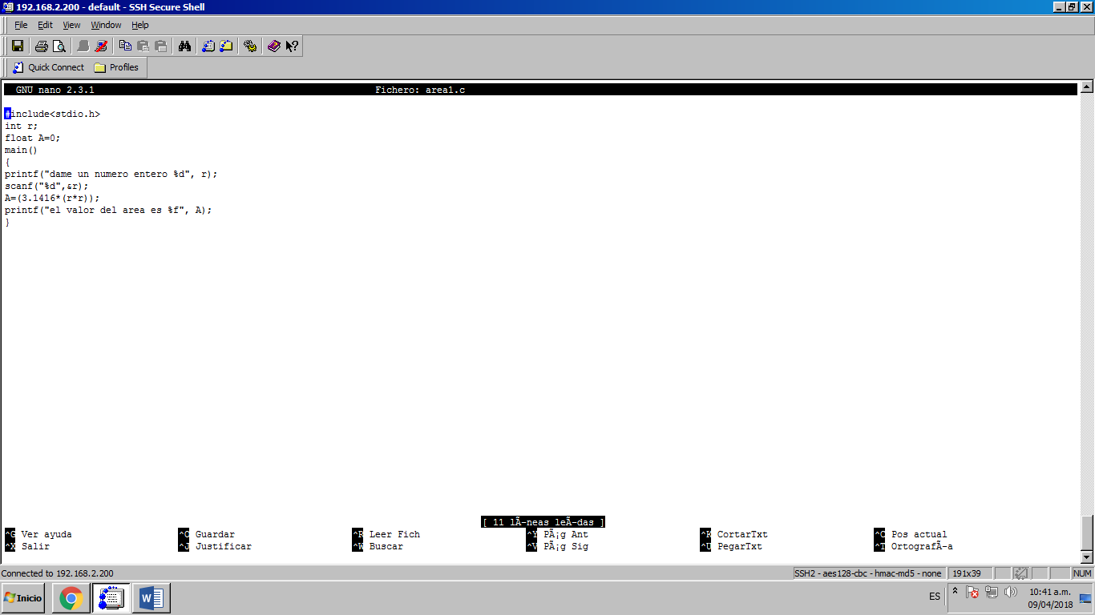

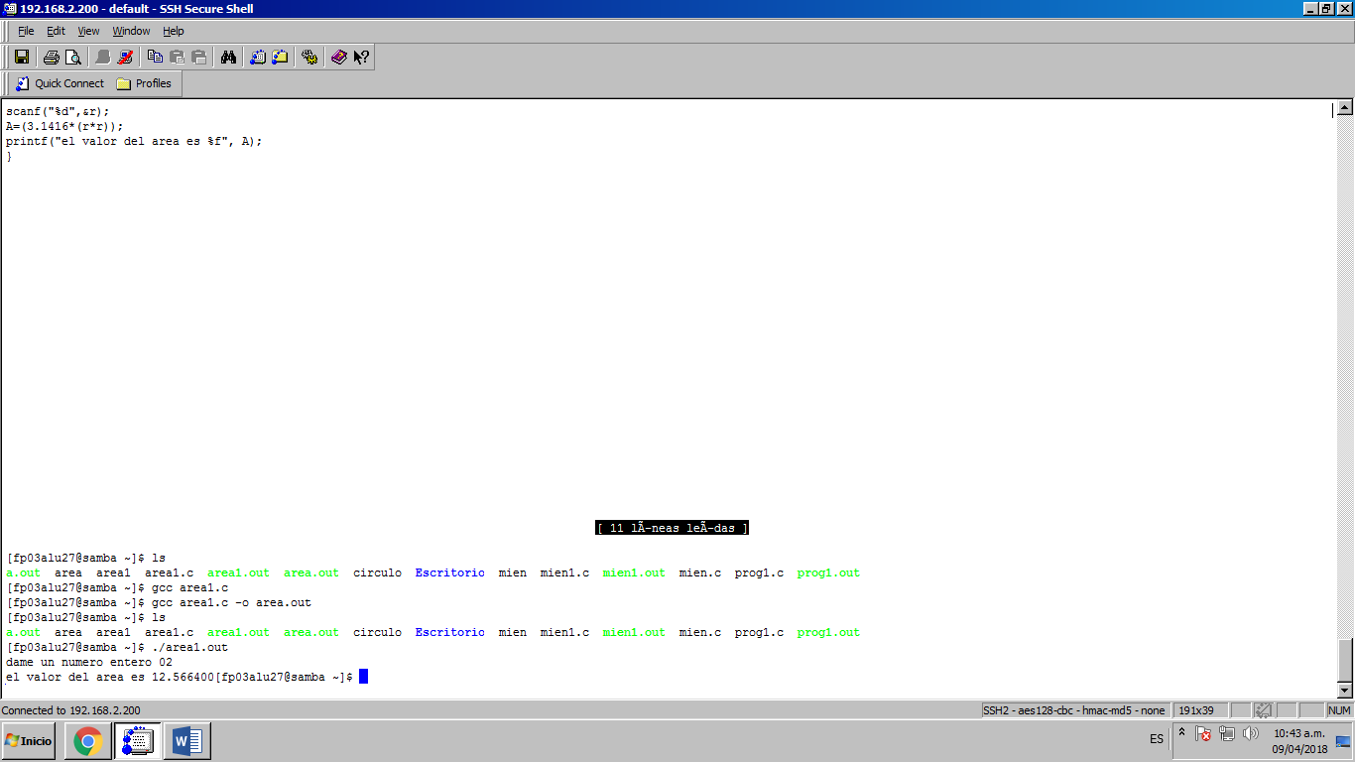

Conclusión

Después de haber realizado esta práctica comprendí mejor el modo de funcionamiento de los editores y compiladores, que si bien en un principio fue un poco complicado comprender el manejo del editor, una vez que entendí su funcionamiento se me hizo fácil utilizarlo.